Doplňující kvíz
Všechny otázky v kvízu vychází z informací, které jste slyšeli na cvičeních nebo které jsou ve studijních materiálech. Slouží k lepšímu ukotvení probrané látky.
Kvíz není nijak hodnocený, je povinné jím pouze projít. Po odeslání uvidíte správné odpovědi spolu s doplňujícími informacemi a odkazem na další informace.
1)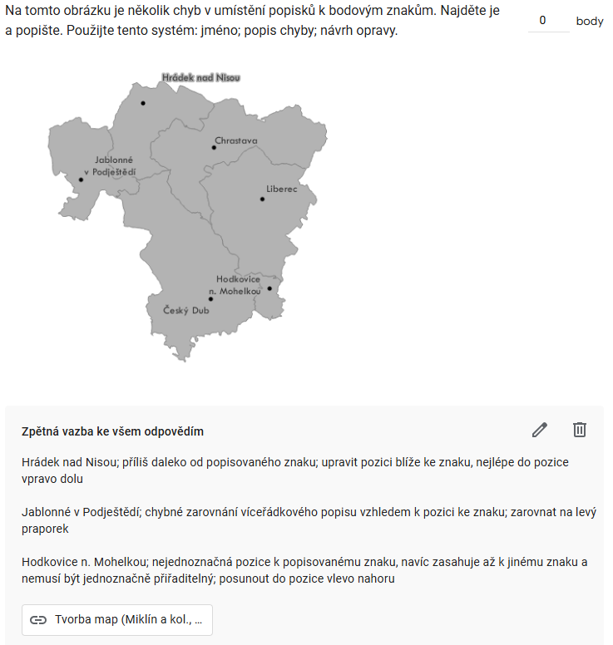
2)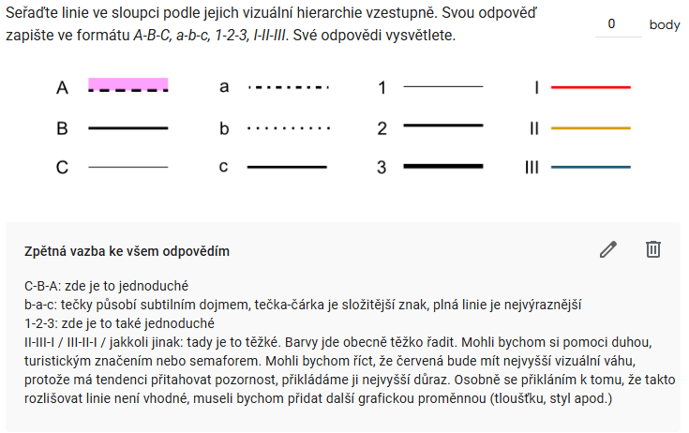
3)